Изменением N 3, утвержденным постановлением Госстандарта СССР от 21 марта 1987 г. N 1647, в настоящий ГОСТ внесены изменения, вступающие в силу с 1 января 1988 г.
См. текст ГОСТа в предыдущей редакции

Государственный стандарт СССР ГОСТ 14695-80* (СТ СЭВ 1127-78)
"Подстанции трансформаторные комплектные мощностью от 25 до 2500 кВхА на напряжение до 10 кВ. Общие технические условия"
(утв. постановлением Госстандарта СССР от 31 октября 1980 г. N 5230)
(с изменениями от 21 мая, 21 сентября 1987 г., 21 февраля 1990 г.)

Compact unit substations rated at 25-2500 kVхA up to 10 kV. General specifications

Срок действия с 1 января 1983 г. до 1 января 1988 г.
Взамен ГОСТ 14695-73, ГОСТ 18279-72

По информации, приведенной в Общероссийском строительном каталоге (СК-1. Нормативные и методические документы по строительству), настоящий ГОСТ является действующим

Настоящий стандарт распространяется на комплектные трансформаторные подстанции (КТП) трехфазного переменного тока частоты 50 и 60 Гц на напряжение до 10 кВ общего назначения, предназначенные для приема, преобразования и распределения электроэнергии, видов климатических исполнений У1, У3, ХЛ1 по ГОСТ 15150-69.
Стандарт не распространяется на КТП: работающие в среде, содержащей едкие пары и газы, разрушающие металлы и изоляцию; специальные КТП, предназначенные для подвижных установок и для питания отдельных электроприводов целевого назначения; взрывозащищенные и рудничные КТП.
Стандарт устанавливает требования к КТП, изготовляемых для нужд народного хозяйства и для экспорта.
Термины, применяемые в настоящем стандарте, и их пояснения приведены в справочном приложении 1.

1. Классификация

1.1. Классификация исполнений КТП должна соответствовать указанной в табл. 1 и предусматриваться в технических условиях на конкретные типы КТП.

Таблица 1

┌────────────────────────────┬──────────────────────────────────────────┐
│ Признаки классификации КТП │ Исполнение │
├────────────────────────────┼──────────────────────────────────────────┤
│1. По типу силового│С масляным трансформатором; с герметичным│
│трансформатора │масляным трансформатором; с герметичным│
│ │трансформатором с негорючим жидким│
│ │диэлектриком; с сухим трансформатором; с│
│ │трансформатором с литой изоляцией │
│ │ │
│2. По способу выполнения│С глухозаземленной нейтралью; с│
│нейтрали трансформатора на│изолированной нейтралью │
│стороне низшего напряжения│ │
│(стороне НН) │ │
│ │ │
│3. По взаимному расположению│Однорядное; двухрядное │
│изделий │ │
│ │ │
│4. По числу применяемых│С одним трансформатором; с двумя или более│
│силовых трансформаторов │трансформаторами │
│ │ │
│5. Наличие изоляции шин в│С неизолированными шинами; с│
│распределительном устройстве│изолированными шинами (КТП мощностью│
│со стороны НН (РУНН) │1000 кВхА и выше) │
│ │ │
│6. По выполнению│Кабельный, шинный, воздушный │
│высоковольтного ввода │ │
│ │ │
│7. По выполнению выводов│Вывод вверх; вывод вниз; вывод вверх и│
│(шинами и кабелями) в РУНН │вниз │
│ │ │
│8. По климатическим│Категории 1, 3 исполнения У; категория 1,│
│исполнениям и месту│исполнения ХЛ по ГОСТ 15150-69, ГОСТ│
│размещения │15543-70 и в сочетании категорий│
│ │(смешанная установка): │
│ │1 - для устройства со стороны высшего│
│ │напряжения (УВН), шинопровода и силового│
│ │трансформатора; 3 исполнения У для РУНН │
│ │ │
│9. По виду оболочек и│По ГОСТ 14254-80 │
│степени защиты │ │
│ │ │
│10. По способу установки│С выдвижными выключателями; со│
│автоматических выключателей │станционарными выключателями │
│ │ │
│11. По назначению шкафов│Вводные, линейные, секционные │
│РУНН │ │
├────────────────────────────┼──────────────────────────────────────────┤
│12. По наличию коридора│Без коридора (тамбура) обслуживания; │
│(тамбура) обслуживания в УВН│с коридором (тамбуром) обслуживания │
│и РУНН категории 1 │ │
└────────────────────────────┴──────────────────────────────────────────┘

2. Основные параметры и размеры

2.1. Основные параметры КТП должны соответствовать указанным в табл. 2.

Таблица 2

┌──────────────────────────────────┬────────────────────────────────────┐
│Наименование параметра │Значение параметра │
├──────────────────────────────────┼────────────────────────────────────┤
│1. Мощность силового│25; 40; 63; 100; 160; 250; 400; 630;│
│трансформатора, кВхА │1000; 1600; 2500 │
│ │ │
│2. Номинальное напряжение на│6; 10 │
│стороне высшего напряжения│ │
│(стороне ВН), кВ │ │
│ │ │
│3. Наибольшее рабочее напряжение│7, 2; 12 │
│на стороне ВН, кВ │ │
│ │ │
│4. Номинальное напряжение на│0,23; 0,4; 0,69 │
│стороне НН, кВ │ │
│ │ │
│5. Ток термической стойкости в│6,3; 8; 10; 12,5; 16; 20; 25; 31,5 │
│течение 1 с на стороне ВН, кА │ │
│ │ │
│6. Ток электродинамической│12,5; 16; 21; 26; 32; 41; 51; 64; 81│
│стойкости на стороне ВН, кА │ │
│ │ │
│7. Уровень изоляции по ГОСТ│ │
│1516.1-76: │ │
│ │ │
│с масляным трансформатором │Нормальная изоляция │
│ │ │
│с сухим трансформатором и с│Облегченная изоляция │
│негорючим жидким диэлектриком │ │
└──────────────────────────────────┴────────────────────────────────────┘

Примечания:
1. Исключено.
См. текст примечания 1
2. По заказу потребителя допускается исполнение КТП со временем протекания тока термической стойкости 3 с.
2.2. Номинальные токи вводов ВН и сборных шин НН КТП должны быть не менее номинальных токов силового трансформатора.
Нулевая шина в РУНН должна соответствовать 50%-му значению номинального тока силового трансформатора.
По заказу потребителя допускается применять нулевые шины, соответствующие 75%-ному значению номинального тока.
2.2.1. В шкафах РУНН групповые ответвления от сборных шин к нескольким коммутационным аппаратам главной цепи должны выдерживать длительную нагрузку током, равную 70% суммы номинальных нагрузок на аппараты, но не более номинального тока сборных шин.
Критерием для установления допустимых нагрузок на коммутационные аппараты является температура нагрева частей этих аппаратов (или их контрольных точек), указанная в стандартах или технических условиях на них, при заданной температуре окружающей среды вне шкафов РУНН.
2.3. Структура условного обозначения типа КТП.

X XXX - Х/Х/Х - XX - XX (ХХХХ-ХХ)
─── ── ──
│ │ │ │ │ │ │
│ │ │ │ │ │ │
│ │ │ │ │ │ └───────────────── Климатическое исполнение и
│ │ │ │ │ │ категория размещения
│ │ │ │ │ │
│ │ │ │ │ └─────────────────────── Год разработки рабочих
│ │ │ │ │ чертежей (две последние
│ │ │ │ │ цифры)
│ │ │ │ │
│ │ │ │ └─────────────────────────── Номинальное напряжение на
│ │ │ │ стороне НН в киловольтах
│ │ │ │
│ │ │ └───────────────────────────── Класс напряжения
│ │ │ трансформатора в киловольтах
│ │ │
│ │ └─────────────────────────────── Мощность силового
│ │ трансформатора в киловольт-
│ │ амперах
│ │
│ └──────────────────────────────────── Буквенное обозначение изделия
│
└──────────────────────────────────────── Число применяемых
трансформаторов (при одном
трансформаторе число не
указывают)

Примечание. Для КТП с трансформаторами разных классов напряжения, отличающихся лишь номинальными напряжениями обмоток ВН при одинаковых массе, габаритно-установочных размерах и цене, указывают наибольший из классов напряжения обмоток ВН этих трансформаторов.
Пример условного обозначения типа КТП мощностью 400 кВхА, класса напряжения 10 кВ на номинальное напряжение на стороне НН 0,4 кВ, год разработки 1982, климатического исполнения ХЛ, категории размещения 1:
КТП-400/10/0,4-82-ХЛ1
То же, двухтрансформаторной КТП мощностью 1600 кВхА, класса напряжения 6 кВ (трансформатор отличается только номинальным напряжением обмотки ВН), на номинальное напряжение на стороне НН 0,69 кВ, год разработки 1983, климатического исполнения У, категории размещения 3:
2 КТП-1600/10/0,69-83-У3
То же, КТП мощностью 1000 кВхА, класса напряжения 10 кВ, на номинальное напряжение на стороне НН 0,4 кВ, год разработки 1981, климатического исполнения У, категории размещения для вводного устройства со стороны высшего напряжения, шинопровода и трансформатора - 1, а распределительного устройства со стороны низшего напряжения - 3:
КТП-1000/10/0,4-81-У1 (РУНН-У3).
2.4. Номенклатура основных показателей качества КТП - по ГОСТ 4.316-85.
Значения основных показателей качества устанавливают в технических условиях на КТП конкретных типов.

3. Технические требования

3.1. КТП должны изготавливаться в соответствии с требованиями настоящего стандарта и технических условий на конкретные типы КТП по рабочим чертежам и схемам главных и вспомогательных цепей, утвержденным в установленном порядке и, кроме того, КТП, предназначенные для экспорта, - в соответствии с требованиями заказ-наряда внешнеторговой организации.
Допускается по заказу потребителя изготовление КТП по нетиповым схемам главных и вспомогательных цепей.
3.2. КТП должны изготовляться для работы на высоте над уровнем моря до 1000 м.
Примечание. Допускается применение КТП для работы на высоте над уровнем моря более 1000 м с соблюдением требований ГОСТ 15150-69, ГОСТ 1516.1-76, ГОСТ 8024-84, ГОСТ 12434-83.
3.3. Требования к электрической прочности изоляции главных и вспомогательных цепей КТП со стороны ВН - по ГОСТ 1516.1-76.
Изоляция главных и вспомогательных цепей КТП со стороны НН должна выдерживать испытательное напряжение 2 кВ переменного тока частотой 50 Гц в течение 1 мин без пробоя или перекрытия.
Если какие-либо элементы цепей согласно стандартам, по которым они изготовлены, не допускают испытания напряжением 2 кВ, то испытательное напряжение следует соответственно уменьшить, но не ниже чем до 1,5 кВ. При наличии в цепях элементов, не допускающих испытания напряжением 1,5 кВ, испытательное напряжение должно быть приложено при отсоединении этих элементов. После этого проводят комплексное испытание цепей со всеми присоединенными элементами при напряжении менее 1,5 кВ, допускаемом всеми элементами.
Сопротивление изоляции электрически изолированных цепей шкафов РУНН при нормальных климатических условиях должно быть не менее 1 мОм.
3.4. В КТП категории 1 по ГОСТ 15150-69 должна быть предусмотрена изоляция, рассчитанная на нормальную работу при выпадении росы, или должны быть предусмотрены конструкцией меры, исключающие возможность ее образования.
3.5. Стойкость к токам короткого замыкания сборных шин НН и ответвления от них в пределах КТП должна соответствовать стойкости к току короткого замыкания вводов со стороны НН трансформатора. Продолжительность тока термической стойкости - 1 с.
Примечания:
1. Требование не распространяется на ответвление к аппаратам цепей уличного освещения, собственных нужд и вспомогательных цепей.
2. Стойкость к токам короткого замыкания ответвлений после коммутационных аппаратов главных цепей на номинальный ток до 250 А включительно - в соответствии с термической и электродинамической стойкостью этих аппаратов.
3.5.1. Температура нагрева токоведущих частей КТП (главных цепей) при воздействии токов короткого замыкания не должна превышать:
плюс 250°С - для металлических токоведущих частей (кроме алюминиевых), соприкасающихся с изоляцией, при этом ее разрушение или повреждение не допускаются;
плюс 300°С - для токоведущих частей из меди и ее сплавов, не соприкасающихся с изоляцией;
плюс 200°С - для токоведущих частей из алюминия.
3.6. УВН, ввод и сборные шины РУНН двухтрансформаторных КТП, а также однотрансформаторных, предназначенных для дальнейшего расширения в двухтрансформаторные, должны допускать аварийные перегрузки на 30% выше номинального тока силового трансформатора продолжительностью не более 3 ч в сутки, если длительная предварительная нагрузка составляла не более 70% номинального тока трансформатора.
По заказу потребителя указанные в данном пункте КТП должны комплектоваться УВН и шкафами ввода РУНН на ток не менее 1,4 номинального тока трансформатора, установленного в КТП*.
В режиме перегрузки температура нагрева контакта и элементов конструкции РУНН не нормируется, но должна обеспечиваться нормальная работа КТП после устранения перегрузки; пункт 3.6 дополнить сноской: Требование не распространяется на КТП, разработанные и поставленные на производство до 1 января 1984 г.
Изменением N 5, утвержденным постановлением Госстандарта СССР от 21 февраля 1990 г. N 255, в пункт 3.7 настоящего ГОСТа внесены изменения, вступающие в силу с 1 июля 1990 г.
См. текст пункта предыдущей редакции

3.7. Силовые трансформаторы, входящие в состав КТП, должны соответствовать требованиям ГОСТ 11677-85, ГОСТ 16555-75, а также техническим условиям на конкретные типы трансформаторов, технические требования УВН - согласно требованиям разд. 2 ГОСТ 14693-77.
3.8. Контактные соединения в КТП - по ГОСТ 10434-82, ГОСТ 12434-83, ГОСТ 8024-84 и ГОСТ 21242-75.
3.9. Комплектующая аппаратура должна быть специально предназначена для работы в КТП.
Допускается применение комплектующей аппаратуры общего назначения, условия ее применения должны указываться в технических условиях на конкретные типы КТП.
3.10. Конструкция КТП в части механической прочности должна обеспечивать нормальные условия работы и транспортирования без каких-либо остаточных деформаций или повреждений, препятствующих нормальной работе КТП.
Шкафы РУНН должны выдерживать:
1000 открываний и закрываний дверей;
установленное соответствующими стандартами на коммутационные аппараты число включений - отключений, а также введений из ремонтного положения в рабочее и выведений из рабочего положения в ремонтное (для РУНН с аппаратами выдвижного использования).
3.10.1. Конструкция КТП должна исключать ложные срабатывания встроенных в шкафы приборов защиты при перемещении выдвижных элементов, а также обеспечивать нормальное функционирование приборов измерения и учета, управления и сигнализации при работе встроенных аппаратов.
3.11. Разборные соединения сборочных единиц, подвергающихся механическим нагрузкам в процессе транспортирования и эксплуатации, должны быть снабжены приспособлениями, препятствующими самоотвинчиванию.
3.12. Шины должны быть окрашены в следующие отличительные цвета: фаза А - желтый, фаза В - зеленый, фаза С - красный.
Допускается применение одноцветных шин, в том числе с изоляционным покрытием, а также шин без покрытия, если это допустимо по условиям эксплуатации. В этих случаях на шинах должны быть покрытия отличительного цвета поперечными полосами шириной не менее 10 мм (не менее одной полосы на участке шины до 1 м) в местах, удобных для обозрения.
Заземляющие шины, проложенные открыто, должны быть окрашены в черный цвет.
Во вводных шкафах РУНН должны быть предусмотрены и обозначены места для наложения переносного заземления.

Изменением N 5, утвержденным постановлением Госстандарта СССР от 21 февраля 1990 г. N 255, в пункт 3.13 настоящего ГОСТа внесены изменения, вступающие в силу с 1 июля 1990 г.
См. текст пункта предыдущей редакции

3.13. Все детали из черных металлов должны иметь защитное покрытие против коррозии.
Составные части КТП должны иметь лакокрасочное покрытие одного цвета светлого тона. Допускается для КТП мощностью до 250 кВхА включительно климатического исполнения У1 по ГОСТ 15150-69 примерять лакокрасочное покрытие другого тона, при этом цвет покрытия следует указывать в технических условиях на КТП конкретных типов.
Отдельные сборочные единицы (днища, салазки), а также декоративные элементы допускается окрашивать в другие тона.
Качество окрашенных поверхностей не должно быть ниже V класса покрытий по ГОСТ 9.032-74.
3.13.1. Конструкцией шкафов РУНН и УВН должна быть предусмотрена сохранность лакокрасочных покрытий металлоконструкций при открывании и закрывании дверей.
3.14. Температура нагрева в нормальном режиме нетоковедущих частей КТП, к которым можно прикасаться при эксплуатации (листы приборные, крышки), не должны превышать 70°С.
3.15. Конструкция КТП должна обеспечивать возможность замены силового трансформатора без демонтажа РУНН.
3.16. КТП должны выполняться в полностью собранном виде или транспортными блоками, подготовленными для сборки на месте монтажа без разборки коммутационных аппаратов, проверки надежности болтовых соединений и правильности внутренних соединений.
Конструкция составных частей КТП (транспортных блоков) должна обеспечивать их сочленяемость.
3.16.1. Конструкция шкафов РУНН должна обеспечивать взаимозаменяемость однотипных выдвижных аппаратов без дополнительной подгонки.
3.17. КТП, выполненные с воздушными вводами, должны быть оборудованы вентильными разрядниками на сторонах ВН и НН и иметь исполнения вводов категории А или Б по ГОСТ 9920-75.
3.18. Двери в КТП должны без заеданий поворачиваться на шарнирах на угол не менее 95°, иметь замки и ручки. Ручки могут быть съемными или совмещены с ключом или защелкой.
3.19. Замки дверей УВН и РУНН должны запираться ключами с разными секретами.
3.20. Отдельные шкафы или транспортные блоки шкафов КТП должны иметь приспособления для подъема и перемещения в процессе монтажа.
3.21. Конструкция КТП должна обеспечивать установку на ровном полу (без крепления к полу), а также крепление их на фундаментах с помощью болтов или приварки к закладным деталям.
3.22. КТП категории 1 по ГОСТ 15150-69 должны:
быть пригодны для работы в условиях гололеда при толщине льда до 20 мм и скорости ветра 15 м/с (скоростном напоре ветра 146 Па), а при отсутствии гололеда - при скорости ветра до 36 м/с (скоростном напоре ветра до 800 Па);
иметь освещение панелей, на которых смонтированы измерительные приборы и расположены рукоятки управления аппаратами;
иметь питание напряжением не выше 42 В и розетку для включения лампы переносного освещения. Для однотрансформаторных КТП мощностью до 250 кВхА допускается освещение не выполнять и осветительную арматуру не устанавливать;
иметь фиксацию дверей в крайних положениях.
Конструкция шкафов РУНН для КТП категории 1 должна обеспечивать возможность присоединения:
воздушных линий;
кабельных линий;
как кабельных, так и воздушных линий.
3.23. Номинальное напряжение вспомогательных цепей КТП не должно превышать 400 В переменного тока и 440 В постоянного тока.
3.24. По условиям механической прочности присоединения проводов к зажимам или аппаратам вспомогательные цепи КТП должны выполняться проводами с медными жилами сечением не менее:

0,75 мм2 - для однопроволочных жил, присоединяемых к винтовым
зажимам;
0,5 мм2 - для однопроволочных жил, присоединенных пайкой;
0,35 мм2 - для многопроволочных жил, присоединенных пайкой или под
винт с помощью специальных наконечников.

Присоединение однопроволочных жил (под винт или пайкой) допускается только к неподвижным элементам аппаратуры. Присоединение жил к подвижным элементам аппаратуры должно производиться гибкими (многопроволочными) жилами.
Для переходов на двери должны применяться многопроволочные провода сечением не менее 0,5 мм2, допускается также применение для этих целей проводов с однопроволочными жилами сечением не менее 1,5 мм2 при условии, что жгуты проволок работают только на кручение.
3.25. В КТП прокладка проводов вспомогательных цепей должна производиться изолированным проводом как в монтажных коробках, так и непосредственно по металлическим панелям с обеспечением возможности контроля и замены поврежденного провода.
В отсеках, где расположено электрооборудование на напряжение свыше 1000 В, провода, предназначенные для присоединения аппаратуры НН, должны быть отделены перегородками (или проложены в трубах, металлорукавах), за исключением коротких участков, отделение которых связано с существенным усложнением монтажа или конструкции.
Прокладка в шкафах УВН проводов и кабелей, не относящихся к данному шкафу, не допускается. В исключительных случаях, когда выполнение требования приводит к существенному усложнению монтажа или конструкции, допускается прокладывать эти провода и кабели в трубах или коробах.
3.26. Присоединение внешних цепей контрольными кабелями и проводами должно осуществляться при помощи зажимов или штепсельных соединений.
3.27. Приборы и аппараты вспомогательных цепей должны устанавливаться таким образом, чтобы была обеспечена возможность их обслуживания без снятия напряжения с главных цепей КТП.
Изменением N 5, утвержденным постановлением Госстандарта СССР от 21 февраля 1990 г. N 255, в пункт 3.27.1 настоящего ГОСТа внесены изменения, вступающие в силу с 1 июля 1990 г.
См. текст пункта предыдущей редакции

3.27.1. В шкафах УВН с высоковольтными предохранителями, имеющими указатели срабатывания, должна быть обеспечена возможность наблюдения за их состоянием без снятия напряжения с главных цепей.
Примечание. Для тупиковых однотрансформаторных КТП мощностью до 250 кВхА включительно климатического исполнения У1 по ГОСТ 15150-69 необходимость в данном требовании устанавливают в технических условиях по согласованию между изготовителем и потребителем.
3.28. Все приборы, аппараты, а также ряды зажимов и соединительная проводка должны быть маркированы.
Маркировка должна наноситься способом, обеспечивающим ее стойкость против действия влаги и света.
3.29. Разъединяющие контакты вспомогательных цепей между шкафом КТП и выдвижным выключателем, установленным в нем, должны выполняться в виде штепсельных разъемов с числом цепей не более 47.
3.30. Приборы, устанавливаемые на КТП, должны быть расположены с фасадной стороны для удобства наблюдения за их показаниями. По согласованию с потребителем допускается иное расположение приборов.
Измерительные приборы, в том числе и счетчики, рекомендуется устанавливать таким образом, чтобы их шкалы находились на высоте не более 2100 мм от пола.
Аппараты ручного управления (автоматы, переключатели, кнопки и т.п.) рекомендуется располагать на высоте не более 2100 мм от пола.
Примечание. Указанные в данном пункте размеры допускается принимать иными в зависимости от назначения КТП и условий его эксплуатации. В этом случае размеры должны указываться в технических условиях на конкретные типы КТП.
3.30.1. Рукоятки ручных приводов коммутационных аппаратов в шкафах РУНН должны включать аппараты:
в направлении движения часовой стрелки при вращении в плоскости, параллельной плоскости двери;
снизу вверх или справа налево при вращении в плоскости, перпендикулярной плоскости двери.
Положение рукоятки должно быть обозначено четкими нестирающимися цифрами 1 (включенное положение) и 0 (отключенное положение).
При использовании рукояток с самовозвратом на двери ячейки (или на рукоятке) должна быть нанесена цифра 1 со стрелкой, указывающей направление движения рукоятки при включении.
3.30.2. Нормируемое усилие на рукоятку должно быть установлено в соответствии со стандартами и техническими условиями на конкретные типы аппаратов.
3.31. Полный установленный срок службы КТП - не менее 25 лет (при условии проведения технического обслуживания или замены аппаратуры в соответствии с указаниями инструкции по эксплуатации на конкретные типы КТП и их составные части).
3.31.1. Установленную безотказную наработку КТП устанавливают в технических условиях на КТП конкретных типов.
3.32. Требования безопасности - по ГОСТ 12.2.007.0-75 и ГОСТ 12.2.007.4-75.
3.33. Требования, которые должны быть указаны в технических условиях на конкретные типы КТП, приведены в обязательном приложении 2.
3.34. Требования*(1) к присоединительным размерам шинных выводов РУНН КТП для подключения магистральных шинопроводов на номинальные токи от 1000 до 4000 А.
3.34.1. Шинные выводы РУНН КТП для подключения магистральных шинопроводов следует выполнять внутри шкафов и располагать по ширине шкафа.
3.34.2. Конструкцией шкафов РУНН КТП должна быть обеспечена возможность подключения присоединительных секций магистральных шинопроводов без дополнительных операций, не относящихся непосредственно к присоединению секции (съем элементов конструкции, подгонка отверстий, обработка контактных поверхностей выводов).
3.34.3. Отверстия в шинах присоединительных секций магистральных шинопроводов и в выводных шинах шкафов РУНН КТП должны быть овальными с расположением большей оси овала в шинопроводах вертикально, в РУНН КТП - горизонтально по отношению к продольной оси шин.
3.34.4. Отверстия во фланцах присоединительных секций магистральных шинопроводов и крышах шкафов РУНН КТП должны быть овальными с расположением большей оси овала в секции шинопровода вдоль широкой стороны фланца, в крыше шкафа - вдоль узкой стороны фланца.
3.34.5. Присоединительные размеры шинных выводов и отверстия в крышах шкафов РУНН КТП должны соответствовать указанным в обязательном приложении 3.

4. Комплектность

4.1. В комплект КТП должны входить:
УВН (по заказу потребителя);
силовой трансформатор (по заказу потребителя);
РУНН (типы и количество шкафов по заказу потребителя);
шинопроводы, предусмотренные конструкцией КТП;
шкафы сигнализации (по заказу потребителя);
приспособление для подъема и съема автоматических выключателей, если масса последних превышает 30 кг (по заказу потребителя);
монтажные материалы;
запасные части и принадлежности по ведомости ЗИП.
4.2. К каждой КТП должны быть приложены:
документация на трансформаторы по ГОСТ 11677-85 - 1 экз.;
документация на комплектующую аппаратуру, подвергающуюся наладке и ремонту в процессе эксплуатации, - в соответствии с техническими условиями на конкретные типы аппаратуры;
схемы электрические принципиальные и схемы электрических соединений, сборочный чертеж КТП - 2 экз.;
эксплуатационная документация по ГОСТ 2.601-68 - 1 экз.;

Взамен ГОСТ 2.601-68 постановлением Госстандарта РФ от 29 февраля 1996 г. N 130 с 1 июля 1996 г. введен в действие ГОСТ 2.601-95

ведомость ЗИП - 1 экз.

5. Правила приемки

5.1. КТП должны подвергаться предприятием-изготовителем приемо-сдаточным, периодическим и типовым испытаниям.
5.2. Приемо-сдаточные испытания
5.2.1. Приемо-сдаточным испытаниям должна подвергаться каждая КТП (УВН, шкафы РУНН, трансформатор) по программе, указанной в табл. 3.

Таблица 3

┌────────────────────────────┬──────────────────────────────────────────┐
│ Вид испытаний и проверок │ Пункты │
│ │ │
├────────────────────────────┼──────────────────────────┬───────────────┤
│ │ технических требований │ методов │
│ │ │ контроля │
│ │ │ (испытаний) │
├────────────────────────────┼──────────────────────────┼───────────────┤
│1. Проверка внешнего вида и│2.1; 3.1; 3.7; 3.9; 3.11 -│ 6.1 │
│проверка на соответствие│3.13; 3.13.1; 3.16; 3.17;│ │
│чертежам │3.19 - 3.22; 3.25 - 3.30;│ │
│ │3.33; 4.1; 4.2; 7.1 - 7.7;│ │
│ │приложение 2, подпункты 1,│ │
│ │3, 7, 8, 13-15, 18, 20 │ │
│ │ │ │
│2. Измерение сопротивления│3.7; приложение 2,│ 6.1 │
│изоляции │подпункт 4 │ │
│ │ │ │
│3. Проверка правильности│3.1; 3.7; 3.16; 3.24;│ 6.1 │
│выполнения оперативных цепей│3.25; 3.28 │ │
│управления, защиты,│ │ │
│автоматики и сигнализации │ │ │
│ │ │ │
│4. Опробование первичной│3.7; 3.10; 3.23 │ 6.1 │
│коммутационной аппаратуры и│ │ │
│проводов на включение и│ │ │
│отключение │ │ │
│ │ │ │
│5. Проверка действия│3.7; 3.32, приложение 2,│ 6.1 │
│механических и электрических│подпункт 8 │ │
│блокировок │ │ │
│ │ │ │
│6. Испытание на│3.3; 3.7 │ 6.1 │
│электрическую прочность│ │ │
│изоляции главных и│ │ │
│вспомогательных цепей│ │ │
│напряжением промышленной│ │ │
│частоты │ │ │
└────────────────────────────┴──────────────────────────┴───────────────┘

5.3. Периодические испытания
5.3.1. Периодические испытания должны проводиться в сроки, установленные в технических условиях на отдельные типы КТП, но не реже одного раза в 10 лет, по программе, указанной в табл. 4.
5.3.2. Периодические испытания должны проводиться на КТП или ее составных частях, прошедших приемо-сдаточные испытания. Для РУНН, состоящих из набора шкафов, периодические испытания проводятся в типопредставителях с распространением результатов испытаний на все типоисполнения РУНН.
Выбор типопредставителей РУНН и определение их количества проводится предприятием-изготовителем по согласованию с предприятием - разработчиком конструкции и оформляется протоколом.
5.3.3. Если за период, прошедший после проведения периодических испытаний, были проведены типовые испытания, связанные с изменением конструкции, материалов или технологии производства, то периодические испытания должны проводиться только по тем пунктам программы периодических испытаний, по которым не проводились типовые испытания.

Таблица 4

┌─────────────────────────────┬─────────────────────────────────────────┐
│ Вид испытаний к проверок │ Пункты │
│ │ │
├─────────────────────────────┼──────────────────────────┬──────────────┤
│ │ технических требований │ методов │
│ │ │ контроля │
│ │ │ (испытаний) │
├─────────────────────────────┼──────────────────────────┼──────────────┤
│1. Проверка внешнего вида и│3.7; 3.30.2 │ │
│проверка на соответствие│ │ │
│чертежам │ │ │
│ │ │ │
│2. Испытание на нагрев │2.2; 2.2.1; 3.6; 3.7; 3.9;│ 6.1 │
│ │3.14 │ │
│ │ │ │
│3. Испытание на│2.1; 3.5; 3.7; 3.9 │ 6.1 │
│электродинамическую и│ │ │
│термическую стойкость к токам│ │ │
│короткого замыкания │ │ │
│ │ │ │
│4. Испытание на│3.7; 3.16.1 │ 6.1 │
│взаимозаменяемость однотипных│ │ │
│выдвижных аппаратов │ │ │
│ │ │ │
│5. Испытание на механическую│3.7; 3.9-3.11; 3.18; 3.32 │ 6.1 │
│прочность элементов│ │ │
│конструкции КТП при│ │ │
│многократных операциях │ │ │
│ │ │ │
│6. Испытание электрической│2.1; 3.3; 3.7 │ 6.1 │
│прочности изоляции│ │ │
│напряжением грузовых│ │ │
│импульсов │ │ │
│ │ │ │
│7. Испытание на внешние│1.1; 3.4; 3.7; 3.9; 3.13;│ 6.1 │
│климатические воздействия │3.22; 7.10 │ │
│ │ │ │
│8. Испытания на механические│Приложение 2, подпункт 6 │ 6.1 │
│воздействия │ │ │
│ │ │ │
│9. Испытание на прочность при│3.7; 3.10; 3.11; 7.3; 7.6│ 6.3 │
│транспортировании, в т.ч.│- 7.8 приложение 2,│ │
│испытание упаковки │подпункт 14, 15 │ │
│ │ │ │
│10. Контрольная сборка КТП │3.1; 3.15; 3.16; 3.20;│ 6.1 │
│ │3.21; 3.27 │ │
│ │ │ │
│11. Испытание на надежность │3.31, приложение 2, │ 6.2 │
│ │подпункт 11 │ │
└─────────────────────────────┴──────────────────────────┴──────────────┘

Примечания:
1. Испытанию по п. 3 допускается не подвергать аппаратуру и ошиновку КТП напряжением выше 1000 В:
защищенные плавкими предохранителями независимо от их номинального тока и типа - на термическую стойкость;
защищенные плавкими предохранителями с вставками на номинальный ток до 60 А - на электродинамическую стойкость к токам короткого замыкания.
2. Испытания по п. 8 относятся только к типовым.
3. Испытания по пп. 2; 3; 5; 6; 8 производятся на составных частях КТП.
4. Испытания по п. 9 проводятся на КТП или транспортных блоках.
5.4. Типовые испытания
5.4.1. Типовые испытания должны проводиться при изменении конструкции, исходных материалов или технологии производства, если изменения могут влиять на характеристики и параметры КТП.
5.4.2. Объем испытаний и количество образцов, подвергаемых испытаниям, устанавливают в программе, согласованной предприятием - держателем подлинников конструкторской документации с изготовителем.
5.4.3. Допускается не проводить типовые испытания, за исключением контрольной сборки и испытания на взаимозаменяемость однотипных выдвижных аппаратов, если КТП данного типа в части проверяемых требований полностью идентична КТП другого типа, ранее подвергавшейся такому испытанию.
5.5. Если масса или габаритные размеры КТП (транспортного блока) не позволяют проводить климатические и механические испытания на существующем оборудовании, то оценку КТП (транспортного блока) следует производить в объеме требований, устанавливаемых в технических условиях на конкретные типы КТП.
При этом для отдельных видов климатических испытаний допускается# испытания макетов при условии обеспечения конструктивного и технологического подобия макета.
5.6. КТП допускается не подвергать всем или некоторым видам климатических испытаний, если входящие в ее состав части и встроенные элементы удовлетворяют требованиям, предъявляемым к ним в соответствии с требованиями к КТП в целом.
5.7. Правила приемки трансформаторов - по ГОСТ 11677-85.

6. Методы испытаний

6.1. Испытания КТП должны проводиться по ГОСТ 20243-82.
6.2. Оценка показателей надежности КТП производится на основании статистических данных при эксплуатации или специальных испытаниях.
6.3. Испытания на прочность при транспортировании - по ГОСТ 23216-78.

7. Маркировка, упаковка, транспортирование и хранение

7.1. КТП должна иметь табличку по ГОСТ 12969-67, содержащую следующие данные:
условное обозначение (индекс) изделия;
товарный знак;
заводской номер и (или) дату изготовления;
наименование изделия (при необходимости);
напряжение в киловольтах со стороны ВН и НН;
обозначение стандартов или технических условий*(2);
изображение государственного Знака качества при его присвоении в порядке, установленном Госстандартом СССР*(3);
надпись "Сделано в СССР"*(4);
другие данные, необходимые для монтажа и эксплуатации, по усмотрению предприятия-изготовителя.
7.2. Транспортная маркировка грузов - по ГОСТ 14192-77, при этом на каждый груз, кроме основных и дополнительных надписей, должны быть нанесены манипуляционные знаки: "Верх, не кантовать", "Осторожно, хрупкое", "Места строповки".
При высоте груза более 1 м должен ставиться знак "Центр тяжести".
7.3. Все подвижные части КТП на время транспортирования должны быть перед упаковкой надежно закреплены (заклинивание деревянными колодками, подвязка лентами и т.д.).
7.4. Все неокрашенные металлические поверхности КТП (винты, таблички, замки, ручки проводов и др.) должны быть подвергнуты консервации по ГОСТ 23216-78.
Изменением N 5, утвержденным постановлением Госстандарта СССР от 21 февраля 1990 г. N 255, в пункт 7.5 настоящего ГОСТа внесены изменения, вступающие в силу с 1 июля 1990 г.
См. текст пункта предыдущей редакции

7.5. КТП категории размещения 3 должны быть упакованы в ящики по ГОСТ 16511-86 или другую тару по отраслевой нормативно-технической документации, обеспечивающую сохранность изделий при транспортировании, хранении и погрузочно-разгрузочных операциях.
7.6. КТП категории размещения 1 транспортируются без упаковки. По требованию потребителя КТП категории размещения 1 должны упаковываться в соответствии с п. 7.5.
7.7. При транспортировании КТП категории размещения 1 без упаковки все проемы должны быть закрыты заглушками и защищены от попадания атмосферных осадков. Должна быть исключена возможность открывания дверей и крышек с целью защиты бьющихся и легко снимаемых частей.
7.8. Документация должна быть упакована по ГОСТ 23216-78.
7.9. КТП должны транспортироваться в полностью собранном виде или отдельными транспортными блоками длиной не более 4 м. Допускается по согласованию между изготовителем и потребителем транспортирование КТП блоками длиной более 4 м.
7.10. Требования к упаковке, хранению, транспортированию КТП, которые должны быть указаны в технических условиях на конкретные типы КТП, приведены в обязательном приложении 2.

8. Указания по эксплуатации

8.1. Эксплуатация и монтаж КТП должны производиться в соответствии с инструкцией по монтажу и эксплуатации предприятия-изготовителя, а также в соответствии с "Правилами технической эксплуатации электроустановок потребителей и правилами техники безопасности при эксплуатации электроустановок потребителей", утвержденными Госэнергонадзором 12 апреля 1969 г., и "Правилами устройства электроустановок".

9. Гарантии изготовителя

9.1. Изготовитель гарантирует соответствие КТП требованиям настоящего стандарта при соблюдении условий эксплуатации, транспортирования, хранения, монтажа.
9.2. Гарантийный срок эксплуатация КТП - три года со дня ввода в эксплуатацию.
9.3. Гарантийный срок эксплуатации КТП, предназначенных для экспорта, - один год со дня ввода в эксплуатацию, но не более двух лет со дня проследования через государственную границу СССР.

*(1) Требования не распространяются на КТП, разработанные и поставленные на производство до 1 января 1986 г.
*(2) Обозначение технических условий на КТП, предназначенных на экспорт, не допускается.
*(3) Для КТП, предназначенных на экспорт, не указывать.
*(4) Для КТП, предназначенных на экспорт.

Приложение 1
Справочное

Пояснение терминов, применяемых в стандарте

Комплектная трансформаторная подстанция (КТП) - электротехническое устройство напряжением 6-10 кВ, мощностью 25-2500 кВхА, служащее для приема, преобразования и распределения электроэнергии трехфазного переменного тока и состоящее из устройства со стороны высшего напряжения, трансформатора, распределительного устройства со стороны низшего напряжения и шинопроводов между ними, поставляемых в собранном или подготовленном для сборки виде.
Устройство со стороны высшего напряжения КТП (УВН) - устройство в металлической оболочке со встроенными в нее аппаратами для коммутации, управления и защиты (или без них - глухой ввод), служащее для приема электроэнергии и передачи ее по цепям, обусловленным схемой коммутации на стороне высшего напряжения трансформатора.
Распределительное устройство со стороны низшего напряжения КТП (РУНН) - устройство напряжением до 690 В в металлической оболочке, состоящее из одного или нескольких шкафов со встроенными в них аппаратами для коммутации, управления, измерения и защиты, служащее для распределения электроэнергии.
Шинопровод - токоведущие элементы, расположенные в металлической оболочке, служащие для соединения главных цепей составных частей КТП в соответствии с электрической схемой соединения и конструктивным исполнением КТП.
Транспортный блок - часть КТП, подлежащая транспортированию в одной упаковке (или без нее) и состоящая из отдельных изделий, подготовленных для сборки на месте монтажа без ревизии (УВН, силового трансформатора, нескольких шкафов РУНН, установленных на общей раме с полностью смонтированными шинами и вспомогательными цепями).

Приложение 2
Обязательное

Основные технические требования, указываемые в технических условиях на конкретные типы КТП

1. Классификация и параметры КТП.
2. Тип атмосферы по ГОСТ 15150-69.
3. Напряжение короткого замыкания, схемы и группы соединений обмоток трансформаторов, устанавливаемых в КТП.
4. Требования к сопротивлению изоляции составных частей КТП.
5. Исполнение КТП по степени защиты.
6. Условия эксплуатации в части воздействия механических факторов внешней среды по ГОСТ 17516-72 (при наличии механических воздействий на КТП).
7. Требования к УВН.
8. Дополнительные указания по выполнению требований безопасности.
9. По требованию потребителя - уровень звука КТП.
10. Требования к элементам вводов (тяжение проводов, влияние ветра, гололед и др.).
11. Требования к надежности (установленный срок службы, вероятность безотказной работы, по требованию потребителя - установленная наработка на отказ), критерии отказов и предельных состояний для отдельных составных частей КТП.
12. По требованию потребителя - показатели ремонтопригодности: среднее время восстановления и коэффициент технической готовности.
13. Варианты компоновок (схемы электрические принципиальные главных цепей), габаритные, установочные, присоединительные размеры и масса КТП.
14. Типы упаковки, виды тары для КТП и ее составных частей, ЗИП.
15. Условия транспортирования в части воздействия климатических и механических факторов, условия и срок хранения КТП в соответствии с ГОСТ 15150-69 и ГОСТ 23216-78.
16. Требования к комплектности поставки, а также возможность изготовления по заказу отдельных изделий, входящих в КТП (УВН, силового трансформатора, РУНН и шинопроводы).
17. При транспортировании по железной дороге:
нормативно-техническая документация МПС по погрузке и креплению; род подвижного состава (платформы, полувагоны и др.).
18. Длина транспортных блоков РУНН.
19. Требования к наличию мест наложения переносного заземления во вводных шкафах РУНН и их обозначению.
20. Требования к наличию надписей и установке светильников на фасадах шкафов РУНН.
21. Значения токов электродинамической и термической стойкости на сторонах ВН и НН.
22. Требования к маркировке шкафов - для КТП, имеющих отдельные шкафы УВН и РУНН.
23. Основные показатели качества КТП.
24. Требование к удобству обслуживания УВН и РУНН.

Приложение 3
Обязательное
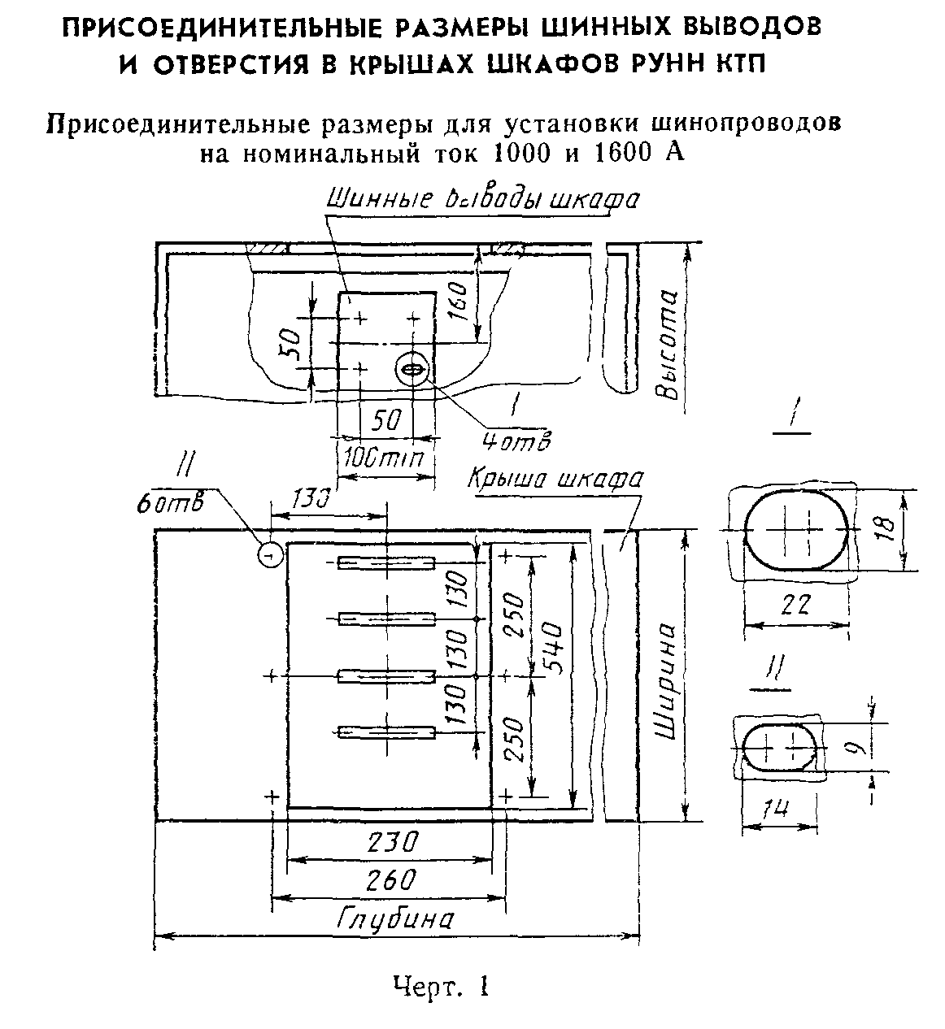

"Черт. 1. Присоединительные размеры для установки шинопроводов на номинальный ток 1000 и 1600 А"
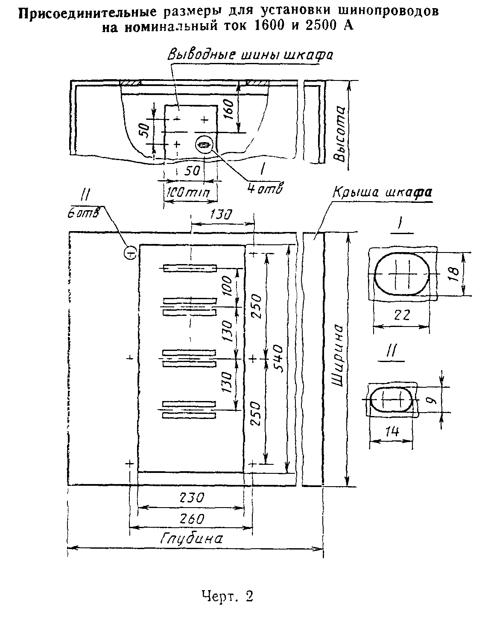

"Черт. 2. Присоединительные размеры для установки шинопроводов на номинальный ток 1600 и 2500 А"
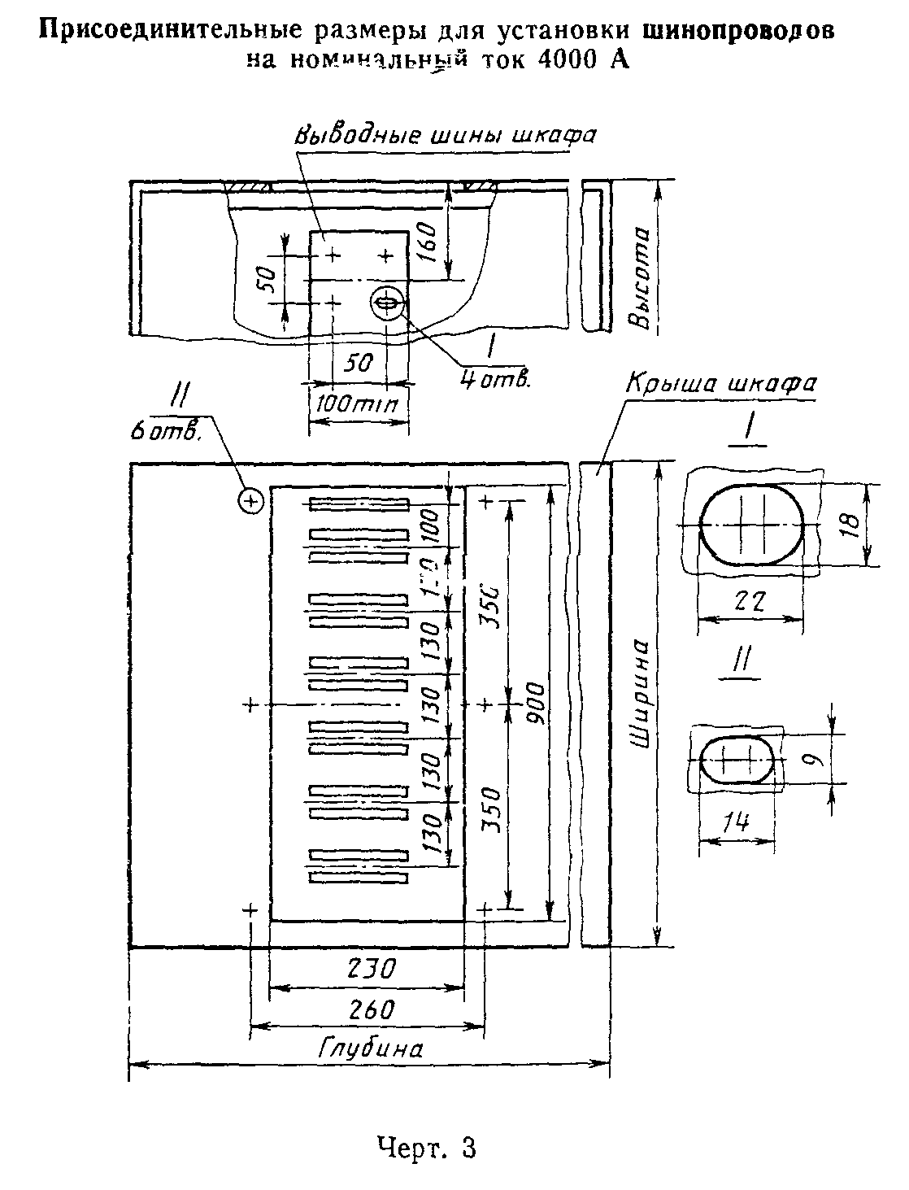

"Черт. 3. Присоединительные размеры для установки шинопроводов на номинальный ток 4000 А"

